Archipelago 2020: le più interessanti giovani promesse della musica classica da tutto il mondo si incontrano all’Auditorium Lo Squero di Venezia

Martedì 21 gennaio 2020 un concerto di lancio gratuito apre la stagione di Archipelago, il progetto ideato da Le Dimore del Quartetto in collaborazione con Gioventù Musicale d’Italia, Accademia Walter Stauffer e Fondazione Giorgio Cini.

Dopo il successo della prima edizione del 2019, Archipelago 2020 torna con una nuova stagione di musica da camera, sotto la direzione artistica de Le Dimore del Quartetto con il M° Simone Gramaglia (Quartetto di Cremona), in accordo con Gioventù Musicale d’Italia, Accademia Walter Stauffer e Fondazione Giorgio Cini. Sei appuntamenti, uno al mese, da febbraio a luglio, il sabato pomeriggio alle ore 17, durante i quali sei solisti e sei quartetti d’archi selezionati tra i talenti emergenti del panorama della musica classica internazionale, si esibiranno insieme sul palcoscenico dell’Auditorium Lo Squero sull’Isola di San Giorgio Maggiore a Venezia.

Il poetico affaccio sulla laguna di Venezia sarà di ispirazione per gli artisti che nei giorni precedenti il concerto saranno in residenza presso il Centro Vittore Branca, nel cuore dell’Isola di San Giorgio Maggiore. La possibilità di godere di un’intera settimana di studio e della supervisione del M° Giancarlo di Vacri in vista del concerto finale davanti al pubblico è parte integrante del progetto, che si propone di offrire ai musicisti nuove opportunità di incontro, oltre alla possibilità di sperimentare originali repertori di musica d’insieme che uniscono solisti ed ensemble. Al pubblico sarà riservato il piacere di scoprire il risultato straordinario dell’intesa artistica sviluppata proprio in quei giorni.

La stagione sarà introdotta da un concerto di apertura gratuito, martedì 21 gennaio 2020 alle ore 17.30, nell’ambito del quale si esibirà l’Affinity Quartet, quartetto australiano della rete de Le Dimore del Quartetto, in tournée in Europa. Così Archipelago offre la possibilità di conoscere i giovani musicisti più interessanti della scena internazionale in una delle più suggestive sale da concerto d’Italia.

Una proposta artistica di altissima qualità che fa del turismo sostenibile la chiave per valorizzare e conservare Venezia e la sua unicità nel mondo. E la musica, in questo ambito, non può che rivestire un ruolo fondamentale, a maggior ragione quando ospitata all’interno di un’istituzione prestigiosa come la Fondazione Giorgio Cini, punto di riferimento internazionale per la cultura.

STAGIONE 2020

Martedì 21 gennaio, ore 17.30 | Concerto di apertura gratuito
Affinity Quartet (Australia)
Wolfgang Amadeus Mozart, estratti dal Quartetto n.16 in mi bemolle maggiore K428
Franz Schubert, Quartettsatz in do minore D703
Felix Mendelssohn, Quartetto n.2 in la minore

Sabato 22 febbraio, ore 17 | Archipelago #1
Barbican Quartet (Olanda, Regno Unito, Bulgaria, Germania)
Emanuele Ruggero (viola, Italia)
Max Reger, Suite n.1 in sol minore (I e IV movimento)
Franz Joseph Haydn, Quartetto op. 50 n.4 in fa diesis minore
Wolfgang Amadeus Mozart, Quintetto in do maggiore K515

Sabato 21 marzo, ore 17 | Archipelago #2
Quartetto Noûs (Italia)
Igor Andreev (pianoforte, Russia)
Aleksandr Skrjabin, Sonata n.4
Felix Mendelssohn, Quartetto op.13 in la minore
Antonin Dvořák, Quintetto op.81

Sabato 4 aprile, ore 17 | Archipelago #3
Echéa Quartet (Regno Unito, Stati Uniti, Galles, Canada)
Kevin Spagnolo (clarinetto, Italia)
Jörg Widmann, Fantasia per clarinetto solo
Franz Joseph Haydn, Quartetto op.76 n.1 in sol maggiore
Wolfgang Amadeus Mozart, Quintetto per clarinetto in la maggiore K581

Sabato 16 maggio, ore 17 | Archipelago #4
Leonkoro Quartet (Germania, Olanda, Giappone)
Margherita Succio (violoncello, Italia)
Gaspar Cassadò, Suite per violoncello solo
Franz Joseph Haydn, Quartetto n. 63 in si bemolle maggiore op. 76 n. 4 “Sunrise”
Franz Schubert, Quintetto in do maggiore op. 163 D956

Sabato 6 giugno, ore 17 | Archipelago #5
Behn Quartet (Bulgaria, Olanda, Portogallo, Regno Unito)
M° Luigi Attademo (special guest, chitarra)
Niccolò Paganini, Grande Sonata in la maggiore
Fanny Mendelssohn, Quartetto in mi bemolle maggiore
Leo Brouwer, Quintetto per chitarra
Boccherini, Quintetto ‘Fandango’ G448

Sabato 11 luglio, ore 17 | Archipelago #6
Ruisi Quartet (Regno Unito)
Gennaro Cardaropoli (violino, Italia)
Alexander Ullman (pianoforte, Regno Unito)
Franz Joseph Haydn, Quartetto op.33 n.3 in do maggiore
Ernest Chausson, Concerto in re maggiore op.21

BIGLIETTI E ABBONAMENTI
(validi per tutti gli appuntamenti, ad esclusione del concerto di apertura del 21 gennaio)

Biglietto STUDENTE | €8
Biglietto BASE | €15
Biglietto “SOSTENITORE” | €30
Biglietto “MECENATE” | €50

Abbonamento 6 concerti BASE | €60
Abbonamento 6 concerti “SOSTENITORE” | €120
Abbonamento 6 concerti “MECENATE” | €200

Biglietti e abbonamenti sono disponibili presso la biglietteria della Fondazione Giorgio Cini, (Isola di San Giorgio Maggiore, Venezia).
I biglietti sono anche acquistabili online tramite la piattaforma Geticket.
Gli abbonamenti sono acquistabili, anche con scelta del posto in mappa, tramite Call Center al n° 848 002 008 da lunedì a sabato dalle 9 alle 18.

Scegliendo i biglietti e gli abbonamenti "sostenitore" e "mecenate" contribuirai a sostenere i musicisti ospiti e le attività delle istituzioni coinvolte nell'organizzazione dei concerti.
SII RESPONSABILE, SOSTIENI I GIOVANI MUSICISTI.

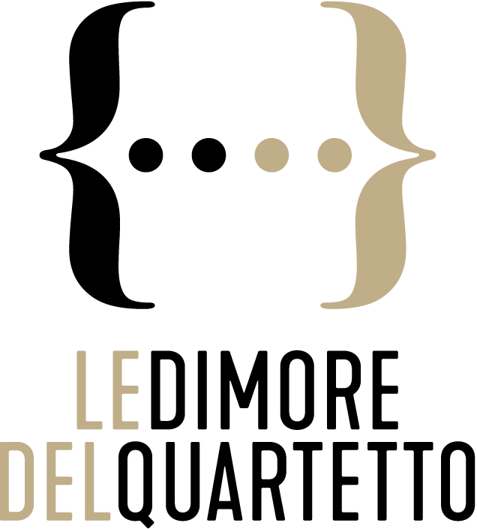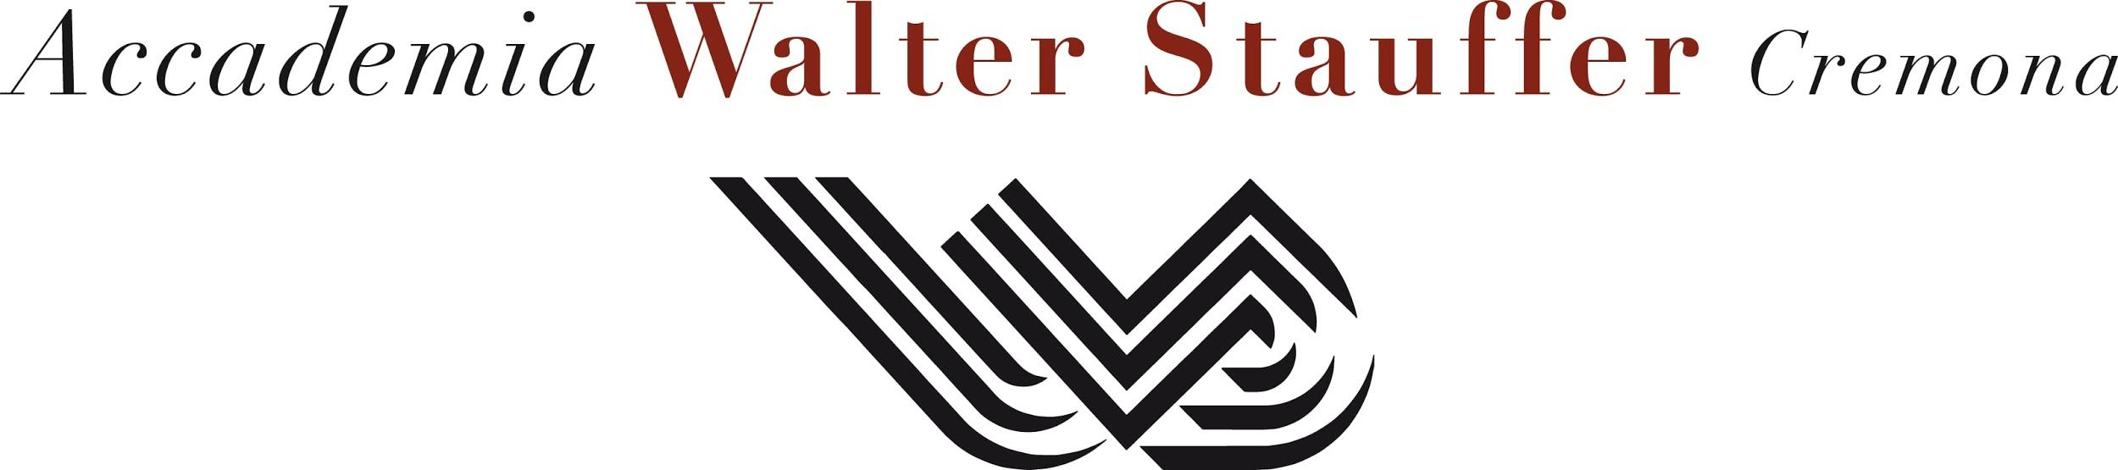

Le Dimore del Quartetto è una rete che sostiene giovani quartetti d'archi nell'avvio alla carriera e valorizza il patrimonio di dimore storiche in un'economia circolare. L'attività principale si basa su uno scambio: alla vigilia di un impegno artistico, i quartetti sono ospitati gratuitamente nelle dimore in cambio di un concerto. L'associazione collabora con ADSI, FAI, European Historic Houses, Istituti di Cultura, Ambasciate Italiane nel mondo, e con alcune tra le più importanti società per concerti italiane, oltre che con prestigiosi concorsi e accademie di musica da camera in Europa. Le Dimore del Quartetto è vincitore del premio Innovazione Culturale 2018 di Fondazione Cariplo e del premio European Heritage Award/Premio Europa Nostra 2019.
www.ledimoredelquartetto.eu

Fondazione Gioventù Musicale d’Italia, fondata a Milano nel 1952, è la sezione italiana della Fédération Internationale des Jeunesses Musicales creata a Bruxelles nel 1945, di cui fanno parte più di 40 Paesi in tutto il mondo, con lo scopo comune di diffondere la musica presso i giovani, senza distinzioni di cultura, razza, lingua. La sua attività è vastissima e spazia dalla musica classica, che ne è la base, al jazz, al folk, alla musica etnica, fino alle più recenti espressioni musicali.
Lo scopo prioritario della Gioventù Musicale d’Italia è il sostegno ai giovani musicisti nella loro attività professionale, con particolare riguardo al momento del passaggio dalla formazione alla professione. Migliaia di giovani hanno trovato negli appuntamenti concertistici, nelle rassegne, nei festival, nelle audizioni nazionali e internazionali, organizzati dalla GMI l’occasione per farsi conoscere e grazie alla GMI hanno così potuto avviare la loro carriera.
Della storia della GMI fanno parte Riccardo Muti, Enrica Cavallo e Franco Gulli, Teresa Berganza, Mario Delli Ponti, Claudio Scimone con i Solisti Veneti, Alexander Romanovsky, Emanuele Segre, il Quartetto di Venezia, Marco Rizzi, il Quartetto di Cremona e tanti altri. Tutti hanno iniziato giovanissimi la loro carriera con il pubblico della Gioventù Musicale, alla quale hanno collaborato, tra gli altri, Carlo Maria Giulini, Nicanor Zabaleta, Guido Cantelli, Arturo Benedetti Michelangeli. Le Audizioni Nazionali, la collaborazione con la Fédération Mondiale des Concours Internationaux de Musique (FMCIM), l’alto numero di concerti realizzati nel proprio circuito nazionale, la vasta rete di scambi artistici internazionali, sono i mezzi attraverso i quali la Gioventù Musicale d’Italia ha offerto e continua ad offrire ai giovani musicisti la possibilità di cominciare, proseguire, rafforzare il proprio inserimento nel mondo del lavoro. La Gioventù Musicale d’Italia persegue, inoltre, la finalità di diffondere la musica, in quanto espressione dell’umano sentire, a tutti i livelli sopperendo ad una mancanza propria del sistema scolastico nazionale.
www.jeunesse.it

Accademia Walter Stauffer, istituita nel 1985, è da sempre un prestigioso punto di riferimento per la didattica musicale, erogando corsi annuali di alto perfezionamento (completamente gratuiti) tenuti da strumentisti di fama internazionale quali Salvatore Accardo (violino), Bruno Giuranna (viola), Rocco Filippini (violoncello, dal 1985 al 2015), Antonio Meneses (violoncello, dal 2015), Franco Petracchi (contrabbasso) e da uno degli ensemble più rappresentativi del nostro paese in tutto il mondo, il Quartetto di Cremona, a cui dal 2011 è stata affidata la cattedra di quartetto d’archi.
Ad oltre trent’anni dalla sua creazione, l’Accademia “Walter Stauffer” è indiscutibilmente riconosciuta tra le maggiori istituzioni didattiche in Europa ed ha formato alcuni tra i migliori strumentisti italiani, divenuti poi importanti solisti, stimati docenti, musicisti inseriti in compagini orchestrali di rilevanza internazionale o membri di formazioni cameristiche di grande rilievo artistico.
L’Accademia “Walter Stauffer” viene altresì riconosciuta come uno dei migliori “investimenti” attuati dall’omonima Fondazione grazie al patrimonio ereditato dal proprio fondatore, la cui esplicita volontà era sempre stata quella di sostenere attività culturali e didattiche, soprattutto in ambito musicale.
Attraverso i corsi per strumentisti ad arco e per quartetto d’archi dell’Accademia Stauffer è stato quindi possibile proseguire il percorso già avviato da Walter Stauffer, che nel 1970 aveva voluto dar vita al “Centro di Musicologia” a lui intitolato: oltre all’importante sostegno dato all’insegnamento della liuteria classica e della musicologia, con la fondazione dell’Accademia una parte cospicua dei beni di Stauffer è stata in questo modo destinata anche al finanziamento degli studi musicali dei giovani e alla crescita culturale della città di Cremona.
www.fondazionestauffer.com
La Fondazione Giorgio Cini fu nel 1951 istituita da Vittorio Cini, in ricordo del figlio Giorgio, con lo scopo di restaurare l’Isola di San Giorgio Maggiore, gravemente degradata da quasi centocinquant’anni di occupazione militare, di reinserirla nella vita di Venezia e di farne un centro internazionale di attività culturali.
Nel corso dei suoi 70 anni di storia la Fondazione ha promosso permanenti attività di carattere sociale, culturale, artistico e di ricerca (con particolare riferimento alla civiltà veneziana e veneta), che si sono sviluppate con iniziative sempre originali in un dialogo costante con la cultura italiana e internazionale. La Fondazione oltre alle proprie attività di ricerca, mostre e convegni, spettacoli e concerti, accoglie congressi e convegni di qualificate organizzazioni scientifiche e culturali e ospita iniziative di assoluta importanza nel campo dei rapporti internazionali.

L’Auditorium “Lo Squero” sull’Isola di San Giorgio Maggiore è un’antica officina un tempo preposta alla riparazione delle imbarcazioni, trasformata nel 2016 in un moderno e suggestivo auditorium, grazie all’intervento degli architetti Cattaruzza e Millosevich e con il contributo del Provveditorato Interregionale per le Opere Pubbliche del Veneto, Trentino Alto Adige, Friuli Venezia Giulia e della Fondazione Virginio Bruni Tedeschi. Grazie alla sua eccezionale acustica e alla sua posizione privilegiata che si affaccia direttamente sulla laguna, lo Squero dell’Isola di San Giorgio Maggiore è uno spazio unico che accorda perfettamente musica e immagine. Di fronte alla platea e alle spalle dei musicisti, infatti, le pareti di vetro, come quinte naturali, aprono uno straordinario scorcio sulla laguna offrendo allo spettatore la possibilità di vivere l’esperienza unica di un concerto a bordo d’acqua.

www.cini.it

Associazione Le Dimore del Quartetto
Chiara Lijoi – Project Coordinator
Tel.: +39 340 0955038
lijoi@ledimoredelquartetto.eu
www.ledimoredelquartetto.eu

Fabio Chirulli – Negri Firman PR & Communication
Tel.: +39 368 283777
fabio@negrifirman.com

Fondazione Gioventù Musicale d’Italia
Serenella Di Palma – Ufficio stampa
Tel.: +39 02 894008.40 / 48
ufficiostampa@jeunesse.it
www.jeunesse.it
facebook.com/gioventumusicaleitalia

Fondazione Centro di Musicologia “Walter Stauffer” Cremona
Paola Parati – Segreteria
Tel.: +39 0372 410322
segreteria@fondazionestauffer.com
www.fondazionestauffer.com

Fondazione Giorgio Cini onlus
Giovanna Aliprandi – Ufficio stampa
Tel.: +39 041 2710280
Fax : +39 041 5238540
stampa@cini.it
www.cini.it

